ВЕСТНИК
Газета от Ученического Совета школы  НОУ «СОШ «Ор-Авнер» |  | Выпуск №3 от  8 апреля 2011 года.
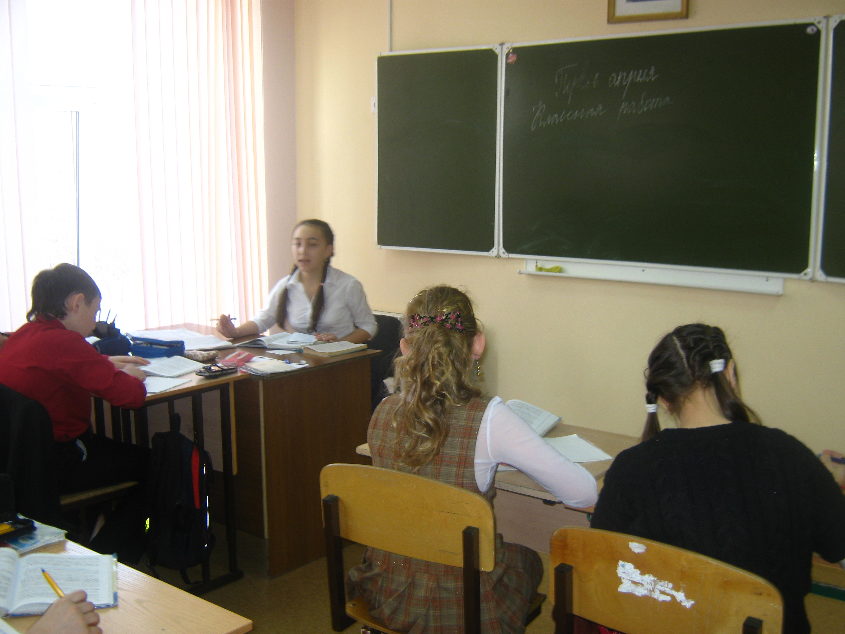
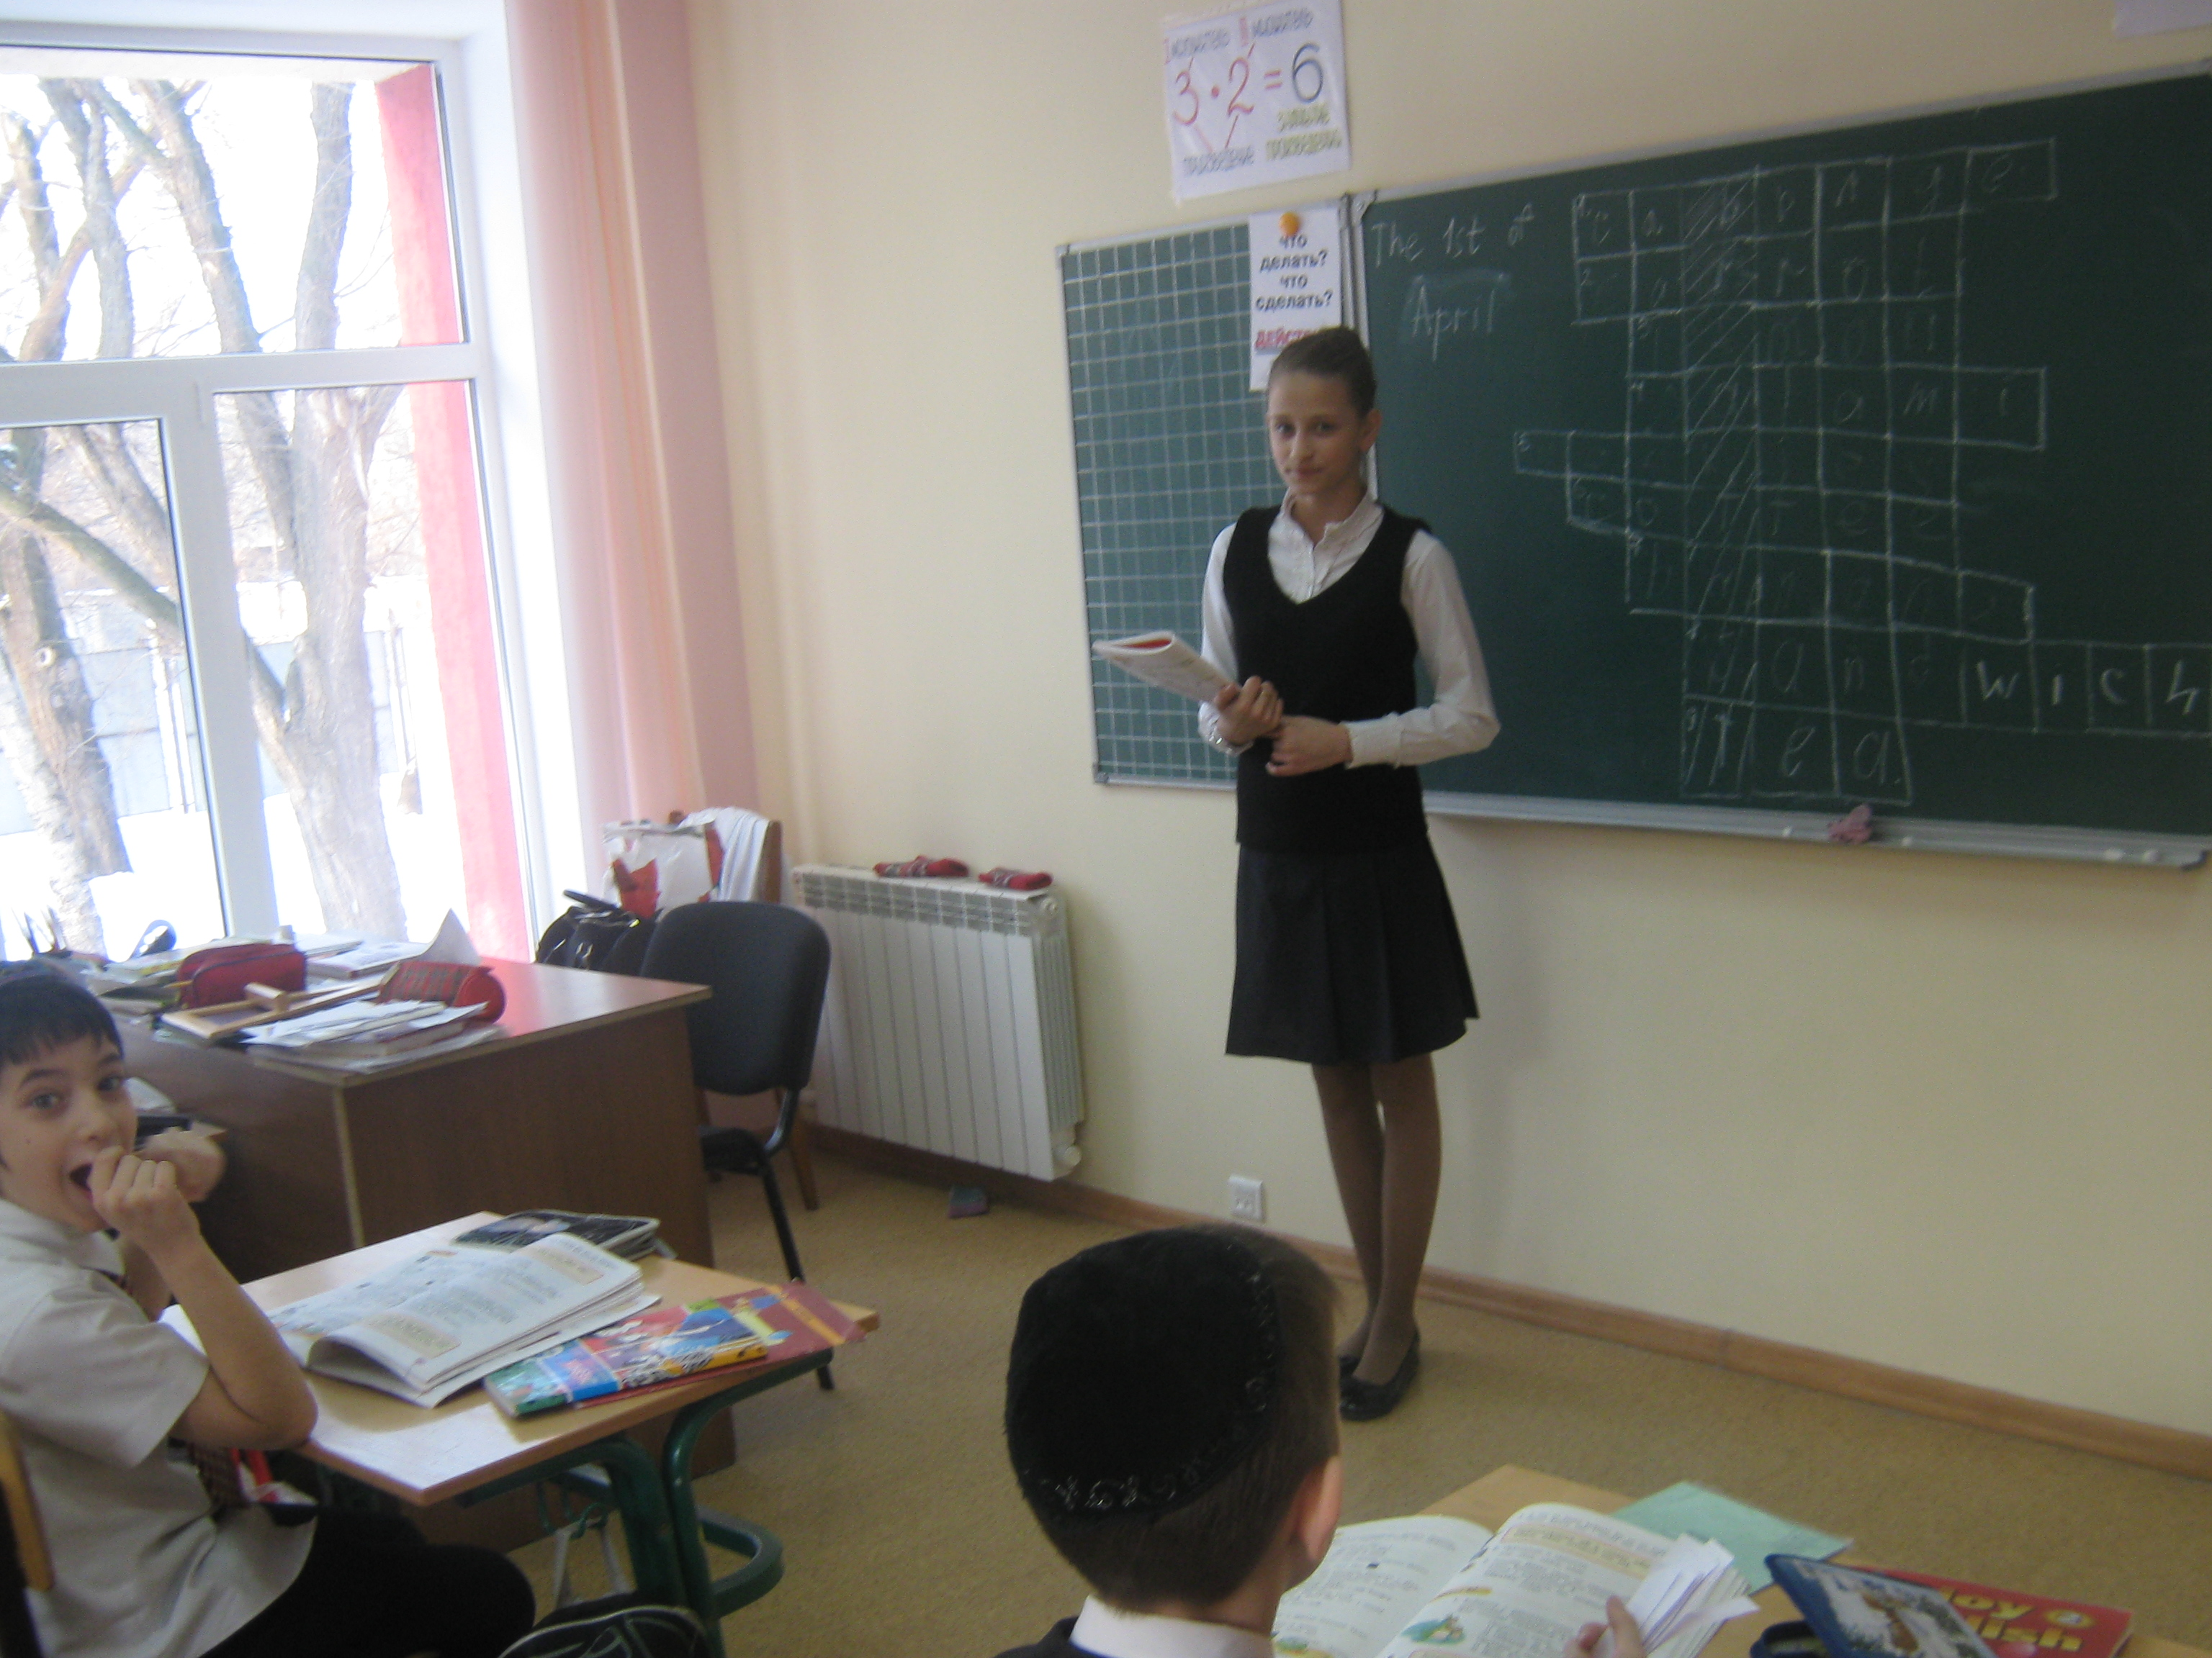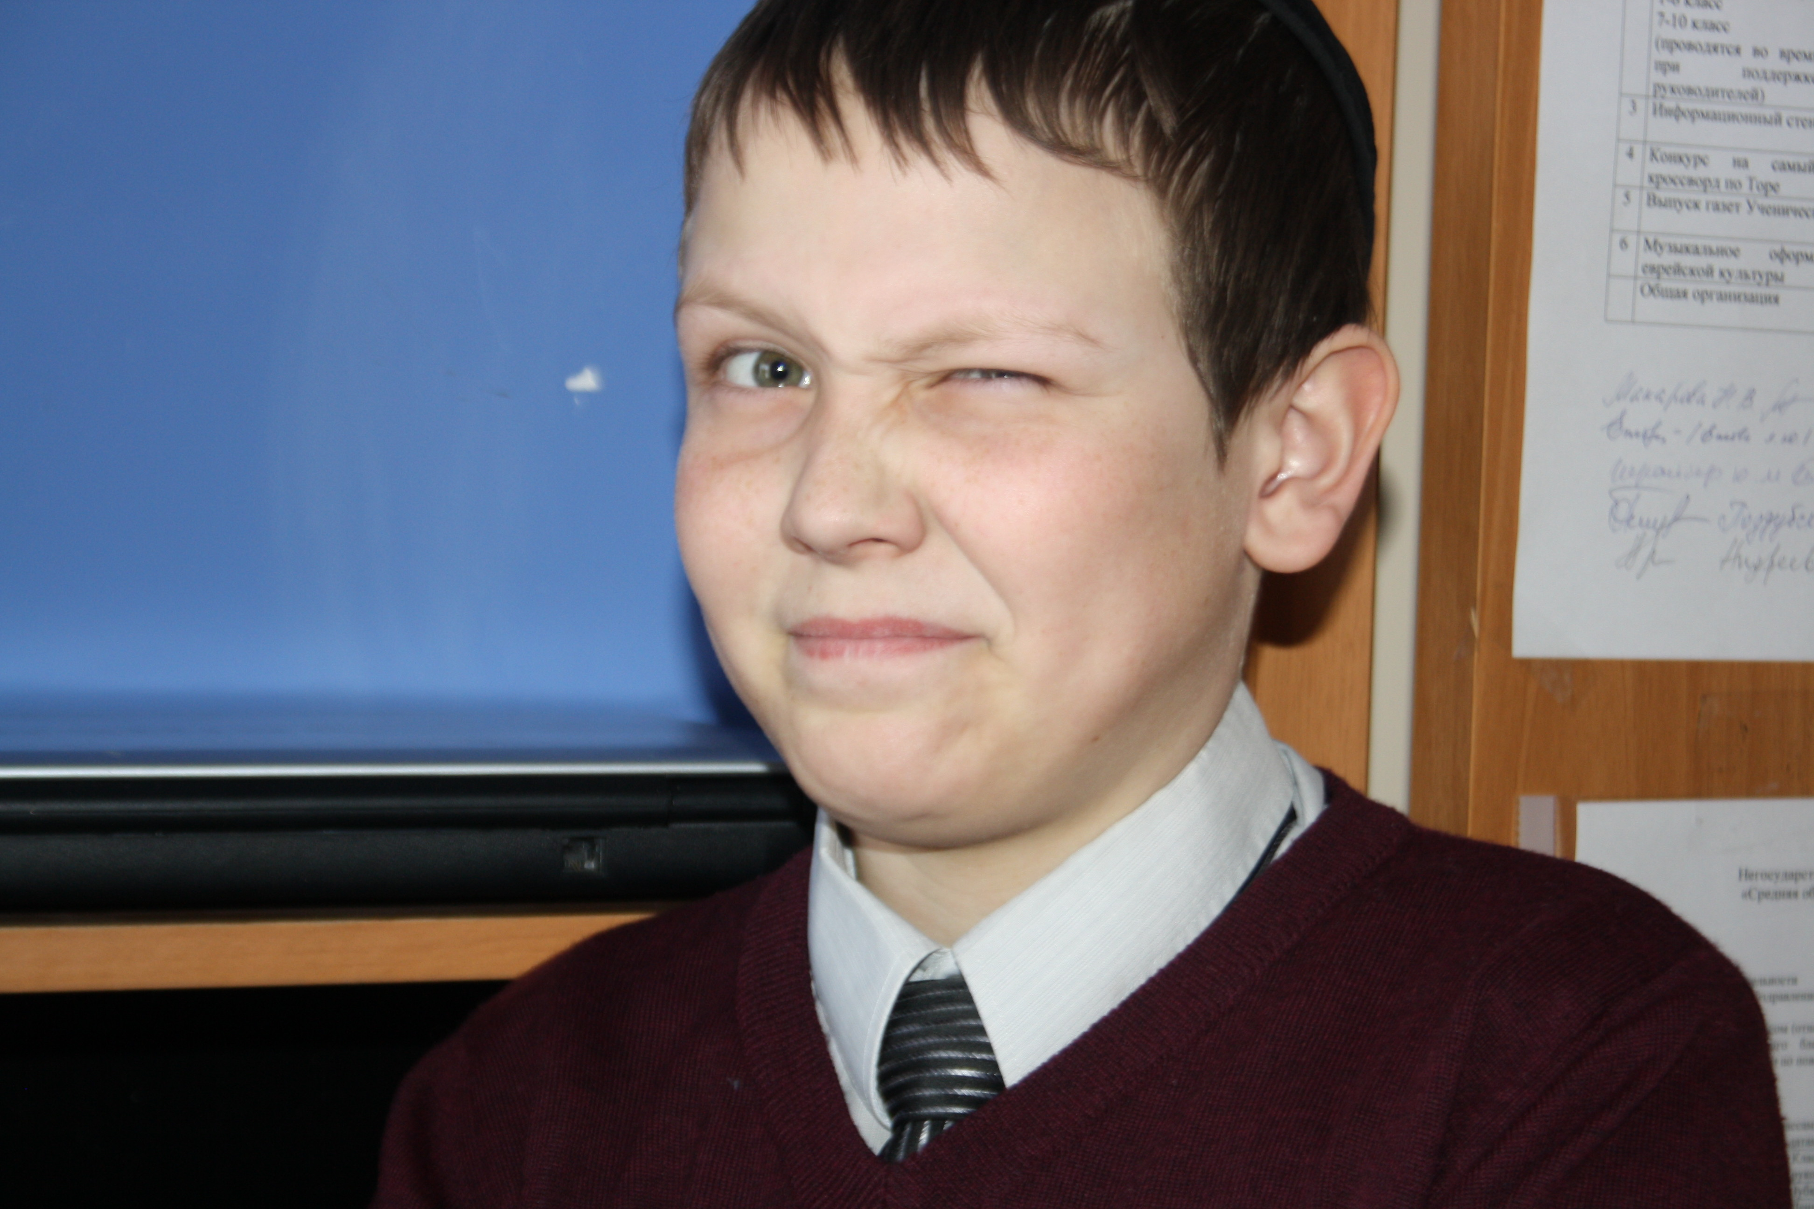

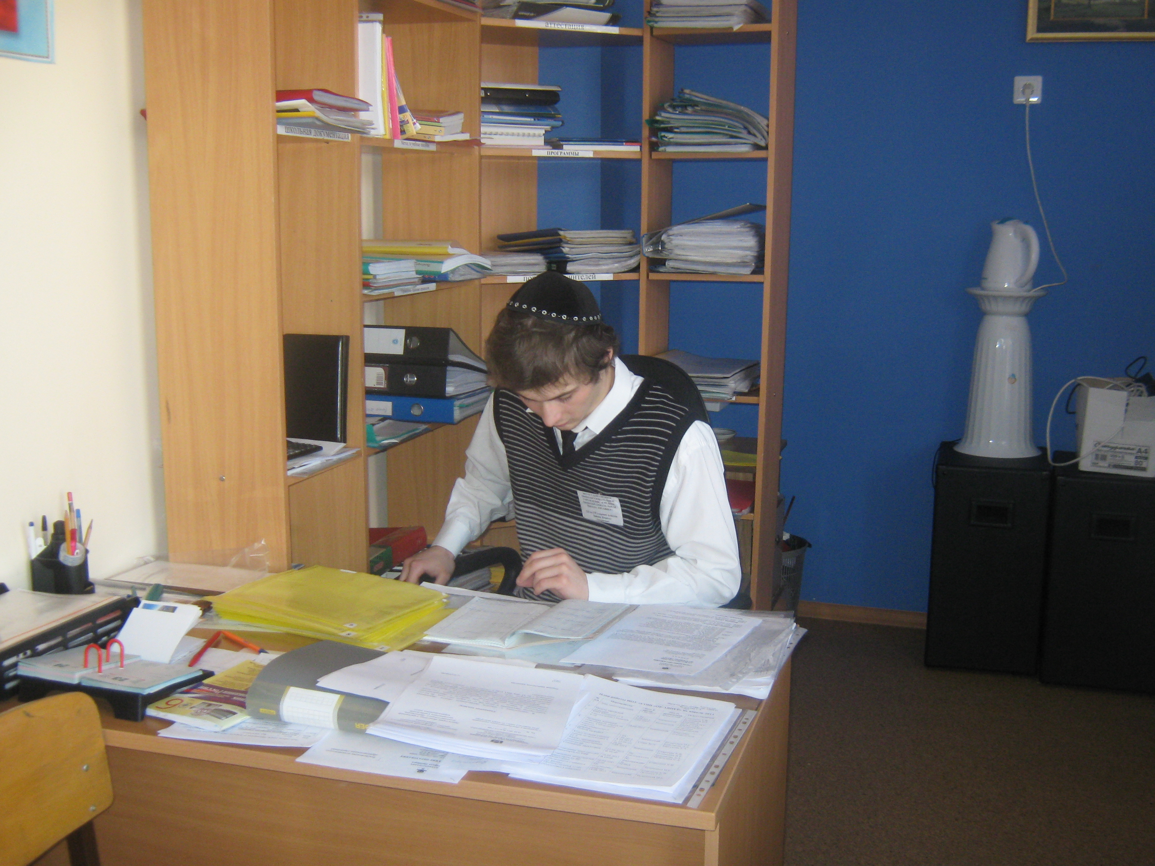

Первый день апреля наша школа встретила необычайно весело, вы согласны? День самоуправления подарил ребятам яркие, разнообразные и, наверное, неизведанные еще впечатления Совет Самоуправления благодарит всех участников нашего праздника и надеется, что еще не раз нашу школьную компанию соберут в тесном кругу общие идеи и интересы.
Арина Галеева
С 04.04 по 08.04 в школе проходит Неделя еврейской культуры. Вас ждут интересная встреча С И. В. Савельзоном и экскурсия в еврейский культурный центр.

Ученический Совет предлагает провести фотоконкурс «Весна из космоса.»

7 апреля во всем мире отмечается Всемирный день здоровья. В этот день в 1948 году был принят устав Всемирной организации здравоохранения.
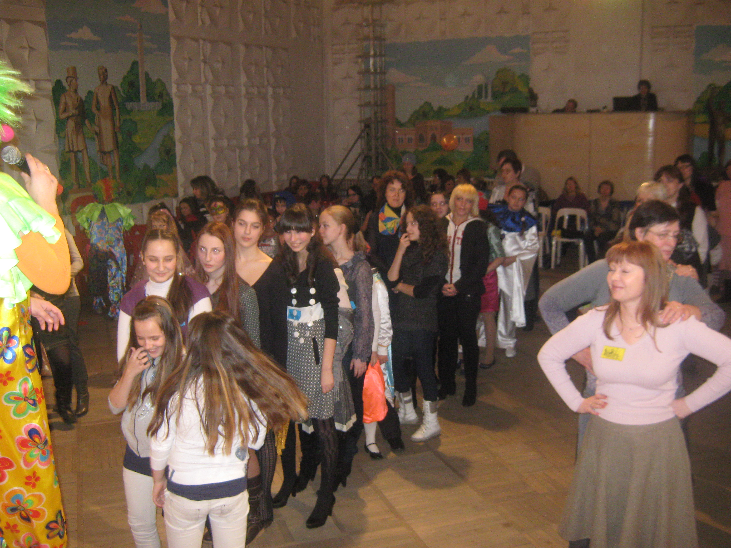Необходимость установления этой даты следует из того факта, что в мире катастрофически не хватает медицинских работников. Особенно в странах Африки к югу от Сахары, где, по некоторым данным, на 700 миллионов жителей приходится лишь 700 тысяч медиков, то есть один работник (например, простая сиделка) на тысячу человек.
18 марта проходил праздник ПУРИМ. Весёлый праздник вновь собрал всех вместе: дети, родители, студенты и детский садик пришли на пуримский КВН.

Будьте здоровы, мы очень вас просим!
Летом, зимою, весною и в осень.
Днем, на неделе и на выходных!
Пусть не бывает на свете больных!
Вечером поздним, и утром, и ночью
Вы не болейте, мы просим вас очень!
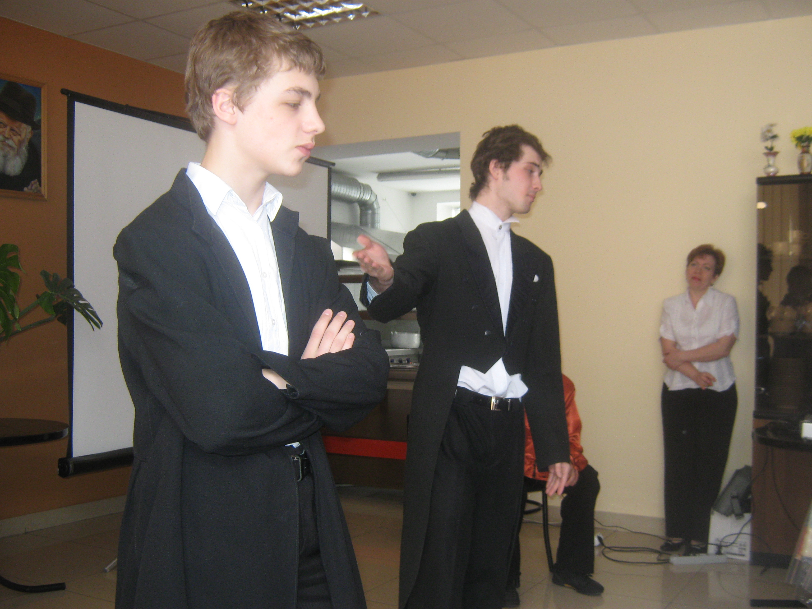Школьный театр занял 2 место в конкурсе «Театральная маска 2011» школ Южного
округа
